BKM 2016 yılı Eylül ayı verilerini açıkladı!
Her cüzdanda ortalama iki kredi kartı
BKM’nin (Bankalararası Kart Merkezi) açıkladığı verilere göre Eylül ayı sonu itibarıyla Türkiye’de 57,7 milyon adet kredi kartı, 114,7 milyon adet banka kartı kullanılıyor.

Tablo 1: Kart Sayıları (Milyon Adet) Gelişimi
Kart Sayıları (Milyon Adet) | 2016 Eylül
Banka Kartı | 114,7
Kredi Kartı | 57,7
Toplam | 172,4

Banka kartıyla ödeme bir yılda %33 arttı
Banka kartları ve kredi kartları ile Eylül ayında toplam 49 milyar TL’lik ödeme yapıldı. Bu tutarın 44,5 milyar TL’si kredi kartları ile yapılırken 4,5 milyar TL’sinde banka kartları kullanıldı. Önceki yılın aynı dönemine göre banka kartı ile ödemeler %33, kredi kartı ile ödemeler ise %8 oranında arttı.
Tablo 2: Kartlı Ödeme Tutarı (Milyar TL) Gelişimi
Kartlı Ödeme Tutarı (Milyar TL) | 2015 Eylül | 2016 Eylül | Değişim
Banka Kartı | 3,4 | 4,5 | %33
Kredi Kartı | 41,2 | 44,5 | %8
Toplam | 44,6 | 49,0 | %10

Cüzdanımızda ortalama iki kart taşıyoruz
Türkiye’de yaklaşık 22 milyon kişinin kredi kartı bulunuyor. Toplamda 54,4 milyon bireysel kredi kartı bulunduğu, bunların da 4,9 milyonunun sanal kart olduğu göz önüne alındığında Türkiye’de kredi kartı sahiplerinin, cüzdanlarında ortalama 2,2 kredi kartı taşıdığı ortaya çıkıyor. BKM Genel Müdürü Dr. Soner Canko, “Bu değer, kart sahiplerinin sağlık gibi acil ihtiyaçlar veya planlanmamış olası yüksek tutarlı ihtiyaçlar için tedbir amaçlı olarak ilave kart taşıdığını, ihtiyaç duymadığı fazla kartları ise kullanmadığını gösteriyor” diyor.
Tablo 3: Kredi Kartı Sayıları Dağılımı (Milyon Adet)
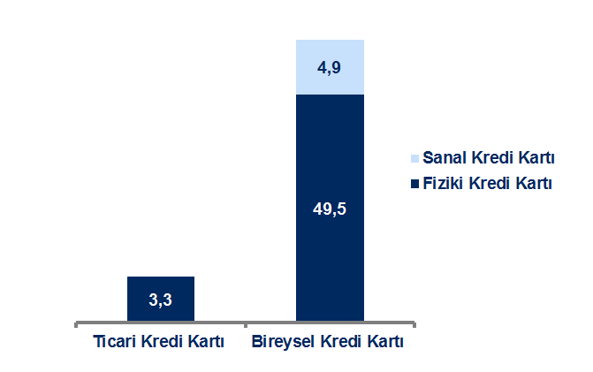

Kredi kartı kayıt dışı ekonomiyle mücadeleye güç katmaya devam ediyor
Türkiye’de yaklaşık 56 milyon olan yetişkin nüfusun %40’ının bir ya da birden fazla kredi kartı bulunuyor. 1 Bu da her beş yetişkinden ikisinin kredi kartı sahibi olduğu anlamına geliyor. Kredi kartı ile ödeme alışkanlığının kayıt dışı ekonomiyle mücadeledeki etkisine vurgu yapan BKM Genel Müdürü Dr. Soner Canko, “Geçen yılın aynı döneminde %38 olan bu oranın %40’a çıkması, ödemelerin kayıt altına alınması ile ülke ekonomisine olan katkısı dikkate alındığında olumlu bir gösterge olarak göze çarpıyor. Ancak kayıt dışı ekonomiyle mücadele kapsamında kart sahipliğinin artırılması konusunda daha fazla yol kat etmeliyiz” diyor.

Kredi kartı borçluluk seviyesi geçen yılla aynı
BKM’nin açıkladığı verilere göre Eylül ayında 35,6 milyar TL bireysel kredi kartı harcaması yapıldı. 22 milyon kişinin kredi kartına sahip olduğu göz önüne alındığında kişi başı ortalama harcama tutarı 1.616 TL olarak gerçekleşti. 2015 Eylül verilerine göre kişi başı ortalama harcama tutarının 1.591 TL olduğu dikkate alındığında aylık ortalama harcama tutarının aynı seviyelerde kaldığı görülüyor. Verilere göre Eylül itibarıyla bireysel kredi kartı bakiyesi 82 milyar TL tutarında. İleriki dönem taksitleri de içeren bu tutar göz önüne alındığında kişi başına borçluluğun 3.727 TL olduğu görülüyor. 2015 yılının aynı döneminde 3.677 TL olan bu tutar dikkate alındığında kişi başına borçluluğun da aylık ortalama harcama tutarı gibi aynı seviyede kaldığı görülüyor. BKM Genel Müdürü Dr. Soner Canko, “Hem bireysel kredi kartı ortalama harcama tutarının hem de kişi başı kredi kartı borcunun önceki yıla göre aynı seviyede kaldığı göz önüne alındığında, kartlı ödeme sektörü büyümesinin kart kullanıcılarının daha çok harcamasıyla değil sisteme yeni giren kullanıcılarla gerçekleştiği görülüyor” diye ekliyor.

Esnaf ticari kartın avantajlarını sevdi
BKM’nin açıkladığı verilere göre Eylül ayı sonunda Türkiye’deki 57,7 milyon kredi kartının 3,3 milyon adedini ticari kredi kartları oluşturuyor. Önceki yılın aynı dönemine göre kıyaslandığında ticari kredi kartı sayısında %5 oranında artış görülüyor.
Tablo 4: Ticari Kredi Kartı Sayısı (Milyon Adet) Gelişimi
Kart Sayıları (Milyon Adet) | 2015 Eylül | 2016 Eylül | Değişim
Ticari Kredi Kartı | 3,1 | 3,3 | %5
Toplam İçindeki Payı | %5,4 | %5,7

Son yıllarda önemi hızla artan ve çek-senet gibi geleneksel ödeme araçlarının yerini alan ticari kredi kartları ile ödemeler hızlı büyümesini sürdürüyor. Yılın ilk dokuz ayında ticari kredi kartlarıyla yapılan ödeme tutarı 81 milyar TL olurken bu değer, 2015 yılının aynı dönemine göre %17 büyümeye işaret ediyor.
Tablo 5: Ticari Kredi Kartları ile Yapılan Ödeme Tutarı (Milyar TL) ve Toplam İçindeki Payı

 | 2015  İlk 3 Çeyrek | 2016  İlk 3 Çeyrek | Değişim
Ticari Kredi Kartı Ödeme Tutarı (Milyar TL) | 69 | 81 | %17
Tüm Kredi Kartı Ödeme Tutarı İçindeki Payı | %19 | %20

Türkiye Bankalar Birliği Risk Merkezi’nin açıkladığı verilerden alınmıştır.

